Chapitre 4 : Conception

Introduction
Ce chapitre présente la conception de la plateforme Geld Pilot, développée pour gérer les activités financières de l’entreprise Alight MEA. Cette phase de conception, essentielle dans le cycle de développement, établit les bases techniques et fonctionnelles du système. Pour modéliser les composants, le langage UML a été utilisé afin d'assurer une représentation claire et structurée de l’architecture et des interactions. Le chapitre commence par une présentation des architectures logicielles retenues, suivie d’une description détaillée des couches Frontend et Backend, illustrée par des diagrammes UML (classes, séquences, packages) et des explications textuelles. Il se termine par la conception de la base de données, incluant la structure, les entités principales et leurs relations.
4.1 Conception Architecturale
Afin de répondre aux exigences fonctionnelles et non fonctionnelles de la plateforme Geld Pilot, plusieurs styles architecturaux complémentaires ont été adoptés. Cette approche hybride a permis d’assurer à la fois la modularité, la scalabilité, l’interopérabilité et la maintenabilité du système. Plus précisément, trois modèles architecturaux ont été mis en œuvre : l’architecture MVC (Model–View–Controller), l’architecture en quatre tiers (4-Tiers), et l’architecture orientée services (SOA).
4.1.1 Architecture MVC
L’architecture MVC a été utilisée pour modéliser les processus métiers nécessitant l’interaction entre trois composantes fondamentales :
- View (Vue) : L’interface utilisateur, dans notre cas des pages SharePoint enrichies par des web parts développées avec SPFx, utilisées par les responsables financiers pour initier des actions (ex. : demande de prévision, consultation de données budgétaires).
- Controller (Contrôleur) : Un ensemble de composants serveurs construits avec Express.js, jouant le rôle d’intermédiaire entre l’interface utilisateur et la couche modèle. Ces contrôleurs reçoivent les requêtes du front-end, les interprètent, et orchestrent le traitement des données.
- Model (Modèle) : Le niveau responsable de l’accès aux données, représenté ici par deux sources : une base MongoDB pour les opérations documentaires et historiques, et une base Dataverse (Microsoft) pour les données structurées et la compatibilité avec l’écosystème Power Platform.
Cette séparation des responsabilités favorise une meilleure organisation du code, un débogage plus efficace et une évolutivité maîtrisée.
4.1.2 Architecture en Quatre Tiers (4-Tiers)
L’architecture 4-Tiers est intervenue dans les scénarios où une logique métier avancée et asynchrone est nécessaire. Elle se décompose ainsi :
- Tier 1 – Client (SPFx/SharePoint) : Interface utilisée par les utilisateurs finaux, en particulier le personnel financier.
- Tier 2 – Contrôleur (Express.js/Node.js) : Interpréteur des requêtes issues du client, encapsulant la logique métier principale.
- Tier 3 – Services métier : Traitement des commandes métiers, interaction simultanée avec MongoDB et Dataverse, garantissant la synchronisation des données.
- Tier 4 – Sources de données : Bases de données NoSQL (MongoDB) et relationnelle (Dataverse).
Cette architecture assure une séparation claire des préoccupations, favorise l’intégration de moteurs spécialisés (ex. : moteur de prédiction, moteur BI), et permet de gérer plusieurs canaux de données simultanément tout en assurant une haute cohérence.
4.1.3 Architecture Orientée Services (SOA)
La logique SOA (Service-Oriented Architecture) s’est imposée pour orchestrer l’ensemble des services distribués nécessaires au fonctionnement intelligent de Geld Pilot. Cette architecture repose sur la consommation et l’exposition de plusieurs services indépendants :
- API OpenAI : Utilisée pour l’analyse sémantique et la génération automatisée de rapports ou de suggestions financières.
- Service de transaction monétaire : Intégré pour valider ou initier des opérations budgétaires via un prestataire externe sécurisé.
- Service MailJS : Pour l’automatisation de l’envoi d’e-mails personnalisés (notifications, alertes, suivis).
- Moteur de prédiction (Flask) : Déployé sur un serveur Python, ce module génère des prédictions financières basées sur des modèles pré-entraînés. Il est activé via le backend Node.js à la suite d’une stimulation utilisateur côté SPFx, puis ses résultats sont stockés dans MongoDB et Dataverse.
- Power BI Embedded : Consomme les données stockées dans Dataverse pour construire des tableaux de bord dynamiques, partagés directement via l’interface SharePoint.
La combinaison de ces services dans un écosystème SOA permet à la plateforme d’être hautement flexible, interopérable, et orientée vers les performances analytiques en temps réel.
4.1.4 Diagramme d'Architecture Globale
Le diagramme de composants ci-dessous présente l’architecture globale de l’application Geld Pilot, en mettant en évidence les interactions entre ses composants et services principaux.
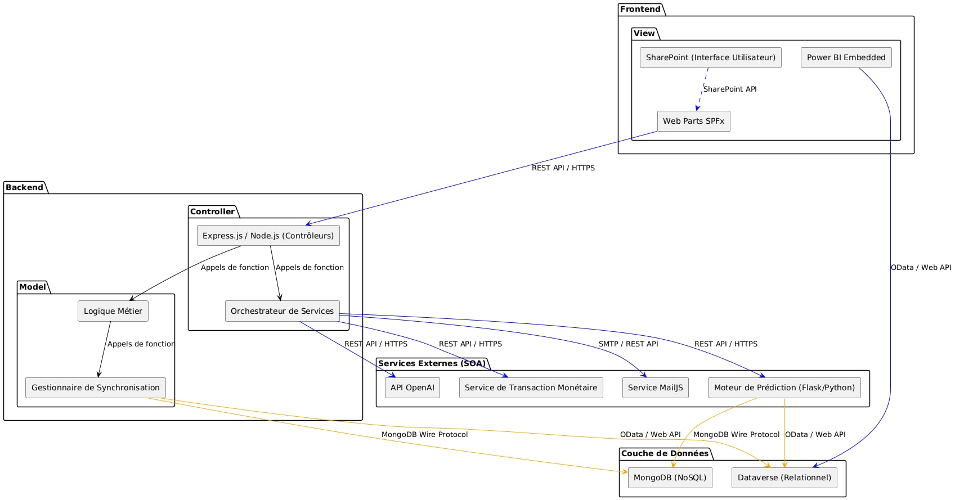

Architecture Globale du plateforme Geld Pilot

Cette architecture globale démontre l’intégration fluide entre les technologies Microsoft (SharePoint, Dataverse, Power BI) et des solutions open source (Node.js, MongoDB, Flask), avec une approche orientée modularité, performance, et intelligence distribuée.
4.3 Conception détaillée
4.3.1 Conception des bases de données données
Dans le cadre de notre projet, nous avons été confrontés à la gestion de plusieurs types de données : des données métier, principalement liées à la gestion financière ; des données analytiques, utilisées pour la visualisation et l’automatisation ; ainsi que des données issues des interactions avec les utilisateurs via un chatbot. Pour répondre à cette diversité de besoins, nous avons opté pour une architecture à double base de données combinant MongoDB, une base NoSQL orientée document, et Microsoft Dataverse, une base relationnelle cloud intégrée à la Power Platform de Microsoft. Cette approche nous a permis de bénéficier à la fois de la flexibilité et de la performance de MongoDB, ainsi que de la puissance analytique et des capacités d'automatisation de Dataverse.
4.3.1.1 Bases de données NoSQL : MongoDB
Pour créer le modèle de documents nous avons suivi la méthodologie recommandée par MongoDB Université [7] [8]. La première étape est l’élaboration du modèle conceptuel de données qui fera l’objectif du paragraphe suivant.
4.3.1.1.1 Modèle conceptuel de données
Un modèle conceptuel de données (MCD) permet d’identifier les principales entités représenter leurs relations et leurs attributs et d’analyser la structure conceptuelle du système d’information. Ce modèle représente le modèle de notre système (les données ou les entités et les attributs obligatoires de l’application)
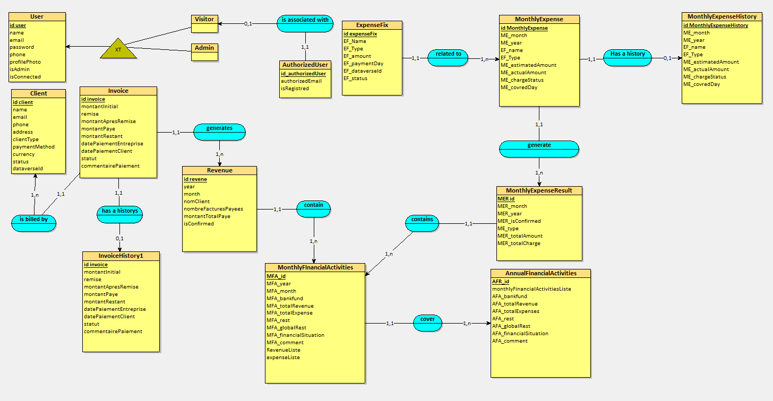
Figure 9 : Le modèle entité association.

4.3.1.1.2 Modèle de document MongoDB
En se basant sur le modèle conceptuel présenté dans la figure … et les consignes de transformation des relations entre documents nous avons défini le modèle de document suivant :

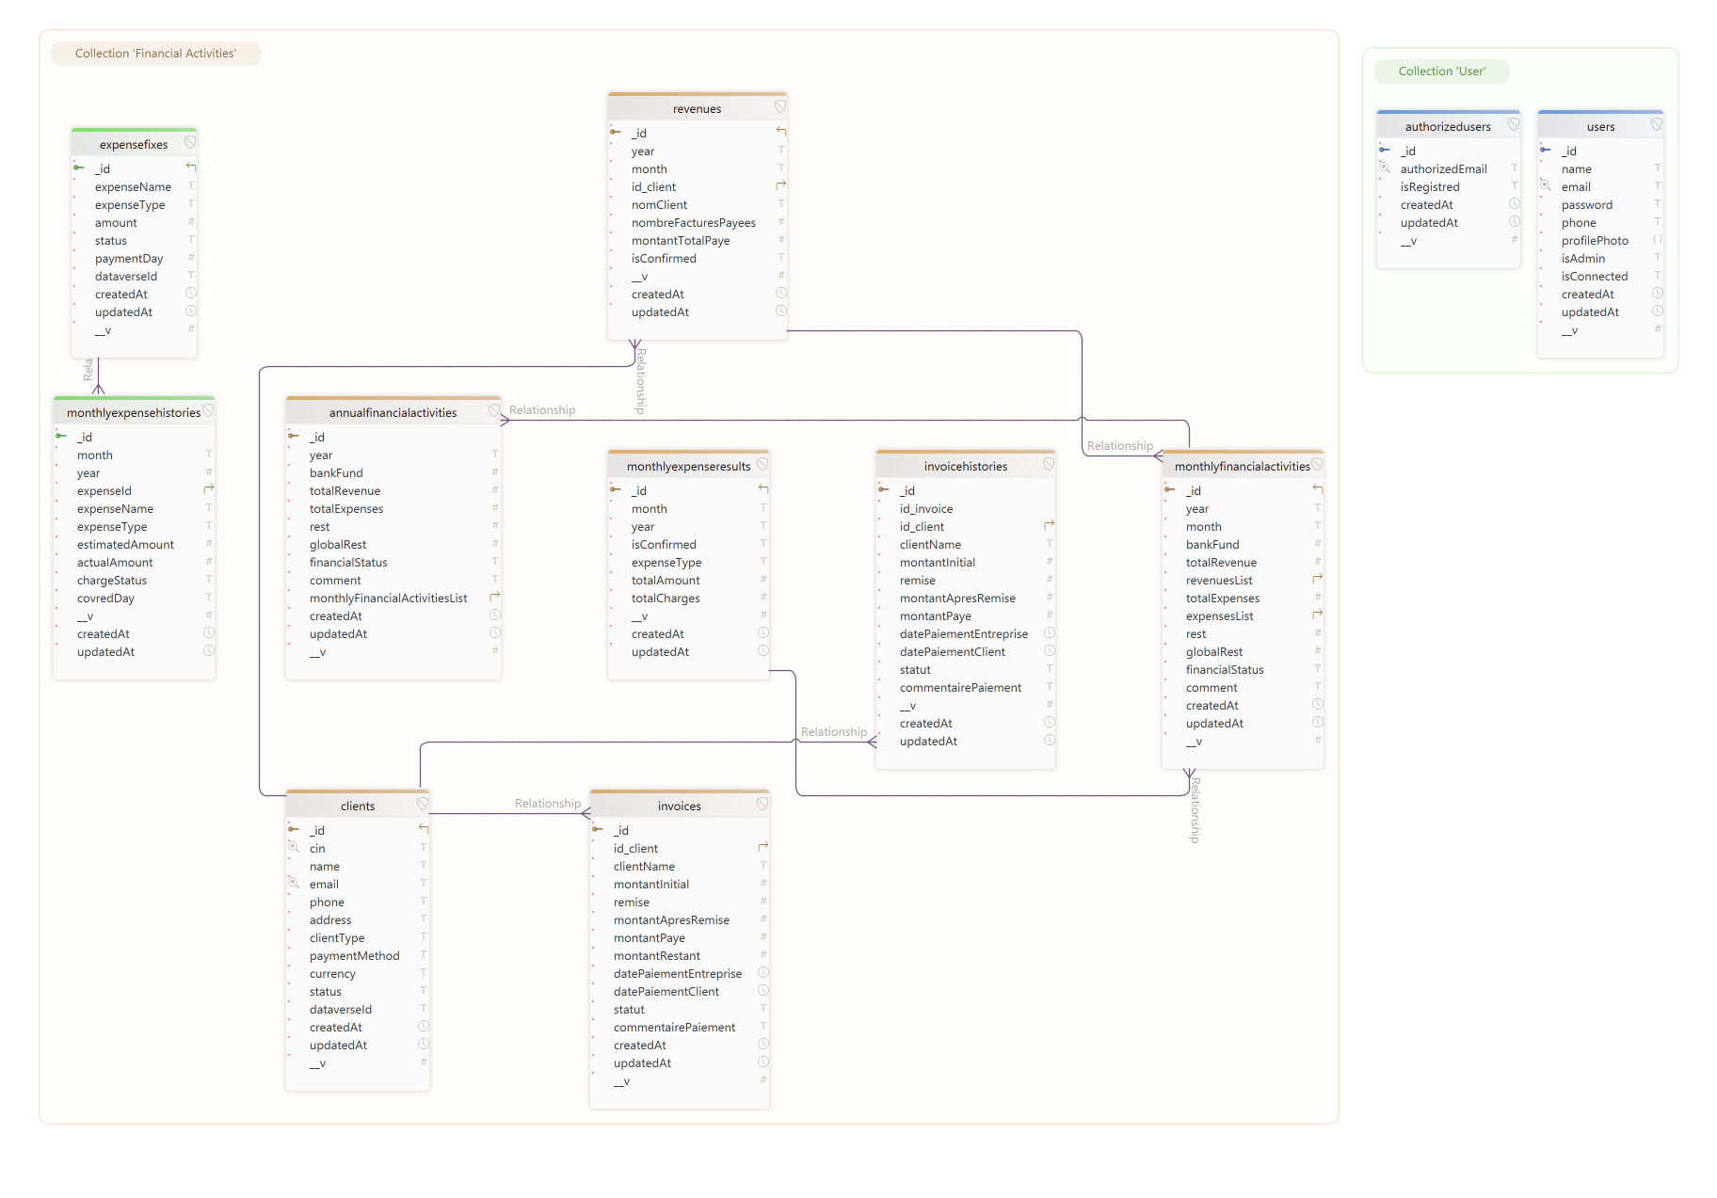
Modèle de document MongoDB

4.3.1.2 Base de données cloud : Microsoft Dataverse
Objectifs d’utilisation
En complément de MongoDB, nous avons intégré Microsoft Dataverse dans notre architecture pour centraliser et exploiter les données analytiques. Cette base de données est étroitement liée à la Power Platform, et plus particulièrement à Power BI, Power Automate et Power Virtual Agents. Grâce à cette intégration, nous avons pu créer un écosystème intelligent qui automatise la visualisation, les alertes, et les réponses aux requêtes utilisateurs.
Processus de synchronisation des données
La synchronisation entre MongoDB et Dataverse s’effectue en plusieurs étapes. Lorsqu’une donnée métier est insérée dans MongoDB, une requête complémentaire est déclenchée pour insérer cette même donnée dans Dataverse. Certaines colonnes dans les tables de Dataverse sont automatiquement calculées à partir des données initiales stockées dans MongoDB. Par exemple, le total des paiements ou le statut d’une activité sont des champs dérivés.
Exploitation des données dans Dataverse
Les données intégrées dans Dataverse sont ensuite exploitées à travers différents outils :
- Power BI permet de visualiser dynamiquement les activités financières.
- Power Automate gère l’envoi d’alertes automatiques en fonction de conditions définies, comme un retard de paiement.
- Power Virtual Agent fournit une interface conversationnelle capable de répondre aux questions fréquentes sur les données métier.
Synchronisation entre MongoDB et Microsoft Dataverse
L’architecture mise en place repose sur une approche hybride combinant MongoDB et Microsoft Dataverse, deux bases de données complémentaires. MongoDB est dédiée à la gestion des données critiques du métier, en particulier celles liées aux activités financières. Elle offre une grande rapidité d'exécution et une flexibilité accrue dans la structuration des données. Dataverse, quant à lui, prend en charge les besoins analytiques et les processus automatisés grâce à son intégration native avec les outils de la Power Platform.
Le processus de synchronisation entre les deux systèmes est déclenché automatiquement à chaque insertion de données dans MongoDB. Une requête asynchrone permet alors de copier ces données, ou une partie d’entre elles, dans Dataverse. Certaines colonnes dans les tables Dataverse sont issues de calculs réalisés à partir des données MongoDB, assurant ainsi l’uniformité et l’alignement des informations dans l’ensemble de la plateforme.
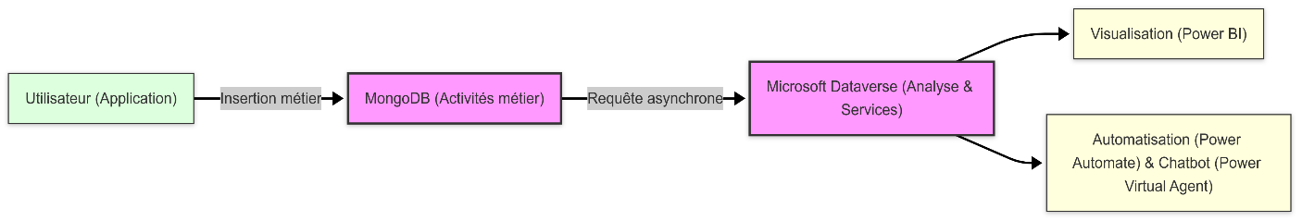
Architecture d’intégration de données Geld Pilot : de la saisie à l’analyse et l’automatisation

4.3.2 La description conceptuelle du partie Frontend De Geld Pilot
Le frontend de la plateforme Geld Pilot constitue la couche de présentation utilisée par les utilisateurs métiers, notamment les responsables financiers. Ce frontend est développé sous forme de WebParts SharePoint à l’aide du framework SPFx (SharePoint Framework) basé sur React.js et TypeScript. Il permet d’initier les gestionne les activités financières, de visualiser l’état des transactions, et d’accéder aux tableaux de bord analytiques générés via Power BI.
Cette section décrit en détail la conception orientée objet de la partie frontend, à travers un diagramme de classes et des diagrammes de séquence illustrant l’interaction utilisateur.
- Diagramme des classe Frontend
Dans cette section, nous présentons le diagramme des classes relatif à la partie Frontend de notre application Geld Pilot. Ce diagramme a pour objectif de représenter de manière structurée les différentes classes implémentées au niveau de l’interface utilisateur ainsi que les relations qui les unissent. Il illustre les rôles des principaux composants et leur interaction au sein de l’architecture frontend, facilitant ainsi la compréhension de la logique de conception adoptée.

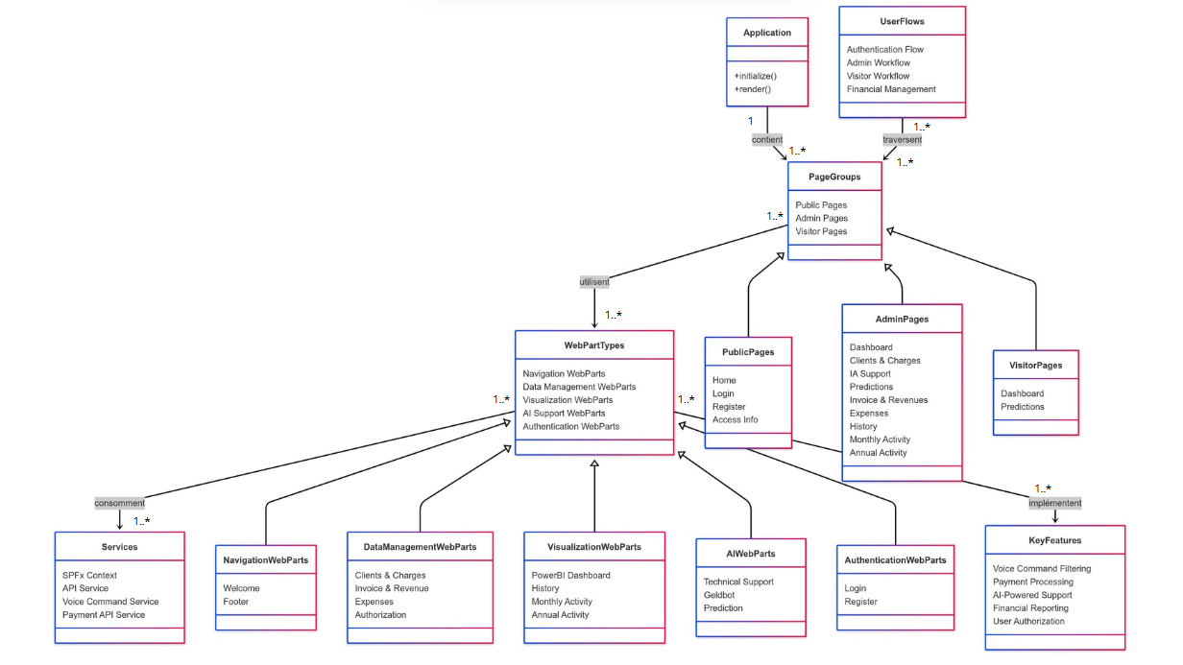
Diagramme des classes Frontend Geld Pilot

- Diagramme de séquence Frontend
Afin de mieux comprendre l’interaction entre les utilisateurs et les interfaces graphiques de la plateforme Geld Pilot, nous présentons ci-dessous trois scénarios métiers majeurs, modélisés sous forme de diagrammes de séquence. Ces diagrammes décrivent de manière détaillée les échanges entre les composants du frontend, ainsi que les services externes impliqués.
Scénario 1 : Demande d’accès et attribution des autorisations
Ce scénario décrit le processus d’accès à la plateforme pour les visiteurs externes (partenaires, collaborateurs temporaires, etc.).
L’accès aux visualisations financières dans Geld Pilot nécessite une autorisation préalable de la responsable financière. Le flux se déroule comme suit :
- Le visiteur accède à la page Access Info et lire la documentation de la demande d’autorisation d’accès de la responsable financière.
- Il initie une demande d’accès via une message Outlook à la responsable financière.
- Après étude de la demande, la responsable peut accorder l’autorisation.
- En cas d’acceptation, un message Outlook personnalisé est automatiquement envoyé au demandeur Pour lui informé qu'il est autorisé à s’inscrire et à s’authentifier sur la plateforme Geld Pilot.
Le diagramme de séquence ci-dessous illustre l’ensemble des étapes décrites, depuis la soumission de la demande jusqu’à l’attribution des droits d’accès :
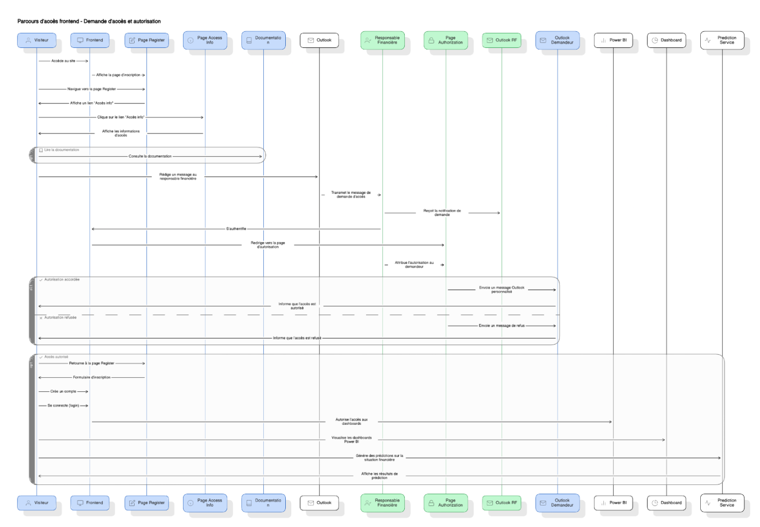
Diagramme de séquence décrit les étapes de la demande jusqu’à l’attribution des droits d’accès

Scénario 2 : Génération des Revenus Mensuels
Ce scénario illustre le processus permettant à la responsable financière de générer automatiquement les revenus mensuels de l’entreprise sur la plateforme Geld Pilot. Ce processus repose sur l’exploitation des données de facturation saisies au préalable, et se déroule selon les étapes suivantes :
- La responsable financière accède tout d’abord à la page de connexion sécurisée et procède à son authentification via son compte professionnel.
- Une fois authentifiée, elle est redirigée vers le tableau de bord principal, puis accède à la page « Invoice & Revenue ».
- Dans la web part dédiée aux factures (Invoice Web Part), elle remplit un formulaire pour enregistrer les factures des clients dont les prestations ont été effectuées.
- Ensuite, elle accède à l’interface de génération des revenus, où elle déclenche le processus en cliquant sur le bouton "Génération des Revenus".
- Elle sélectionne le mois et l’année correspondant à la période d’activité souhaitée.
- En cliquant sur le bouton « + », le système procède automatiquement à :
  - La récupération des factures déjà payées pour cette période.
  - Le regroupement des revenus par client.
- Un bouton de confirmation s’affiche ensuite, permettant à la responsable de valider la génération des revenus mensuels.
Le diagramme de séquence ci-dessous détaille cette interaction entre l’interface utilisateur, les composants frontend SPFx,et l’utilisateur:
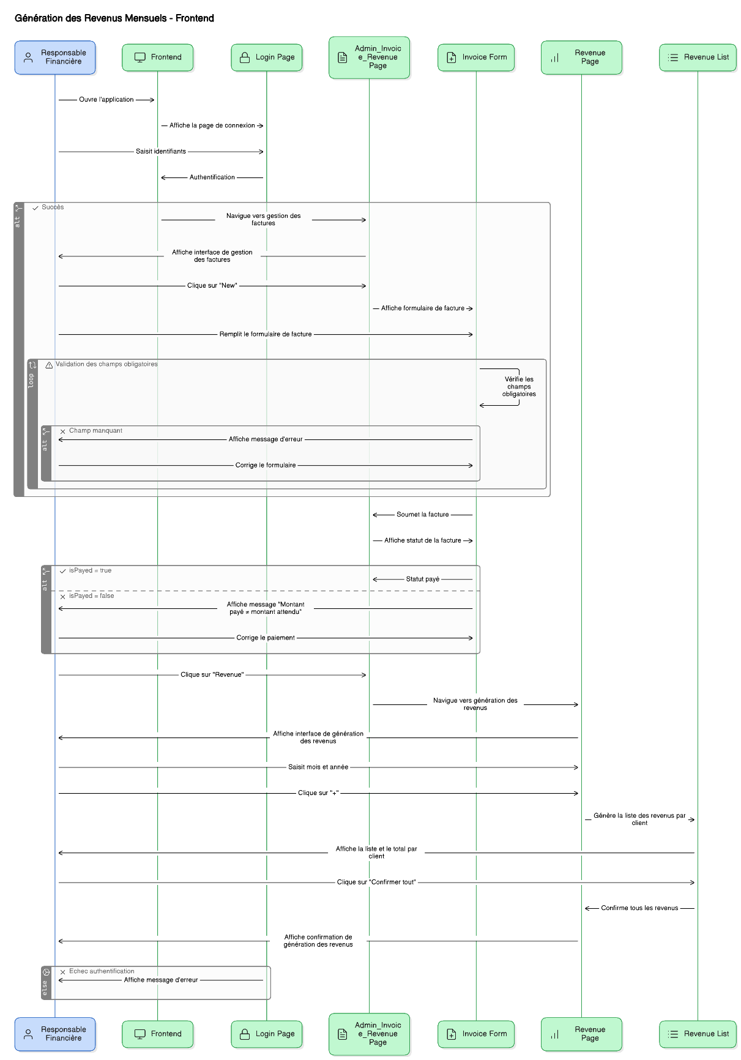
Diagramme de séquence décrit les étapes de génération des revenues mensuelle

Scénario 3 : Génération des Résultats Financiers Mensuels
Ce scénario met en évidence le processus complet permettant à la responsable financière de générer un bilan mensuel des résultats financiers, basé sur les revenus et dépenses enregistrés durant la même période. Cette fonctionnalité est essentielle pour assurer le suivi analytique des performances économiques de l’entreprise.
Le déroulement s’effectue comme suit :
- La responsable financière débute par une authentification sécurisée via la page de connexion.
- Une fois connectée, elle accède à la page "Admin Expenses", où elle saisit les dépenses mensuelles relatives aux différentes opérations effectuées durant le mois concerné.
- Ensuite, elle se rend dans la page "Admin Invoice & Revenues" pour générer ou vérifier les revenus mensuels à partir des factures client payées.
- Après validation des deux composantes (revenus et dépenses), elle accède à la page "Generate Monthly Results", qui permet de générer le résultat net de l’activité (revenus - dépenses) pour un mois spécifique.
- Dans cette interface, elle renseigne le mois et l’année souhaités, puis clique sur le bouton « + ».
- Le système agrège automatiquement :
  - Les revenus confirmés pour le mois sélectionné.
  - Les dépenses validées pour la même période.
- Le résultat mensuel (positif ou négatif) est ensuite calculé et affiché dans un tableau récapitulatif dynamique intégré à l’interface, offrant ainsi une vision claire de la performance financière de la période.
Le diagramme de séquence associé illustre les échanges entre l’utilisateur, les composants frontend de SharePoint SPFx, et l’utilisateur :

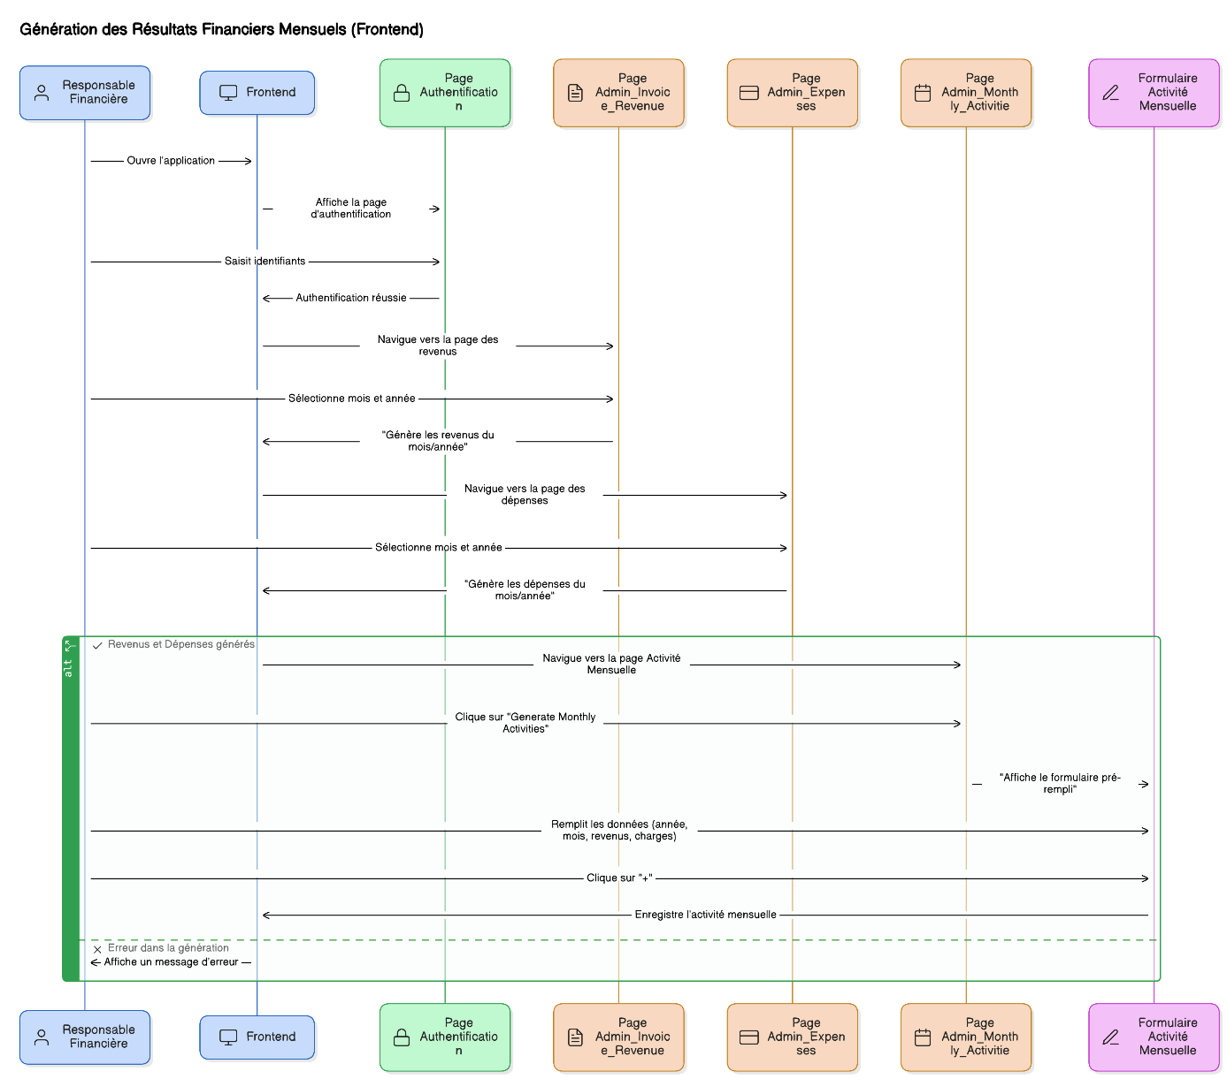
Diagramme de séquence décrit les étapes de génération les résultats des activités financières mensuelle

4.3.3 La description conceptuelle du partie Backend De Geld Pilot
Le backend de la plateforme Geld Pilot constitue le noyau logique et transactionnel du système. Il assure le traitement des données métier, la gestion des utilisateurs, l’orchestration des accès aux deux bases de données (MongoDB et Dataverse), ainsi que l’interconnexion avec divers services externes via des API REST. Le tout repose sur un serveur Node.js déployé avec Express.js, garantissant la modularité, la scalabilité et la sécurité de l’application.
Ce backend joue un rôle central dans la coordination des services tels que l’authentification, la génération des revenus, la gestion des factures, l’envoi d’e-mails personnalisés via MailJS, la prédiction avec un modèle Python exposé via un serveur Flask, et l’alimentation en données des tableaux de bord Power BI.
- Diagrammes des classes Backend
Afin de mieux appréhender la structure des entités opérationnelles du backend de l’application Geld Pilot et de simplifier la complexité de son architecture, nous avons opté pour une approche d’abstraction. Cette démarche permet de mettre en évidence les relations clés entre les différentes composantes du système. Dans un premier temps, nous présentons un diagramme de classes global illustrant les interactions principales entre les différents acteurs du backend, notamment les contrôleurs, le serveur, les middlewares ainsi que les services SOA utilisés.
Ensuite, un deuxième diagramme est proposé, se focalisant de manière plus détaillée sur les entités (ou modèles) utilisées pour la gestion des activités financières chez Alight MEA. Ce diagramme met en lumière les relations entre ces entités ainsi que leur rôle respectif dans le fonctionnement global de la plateforme.
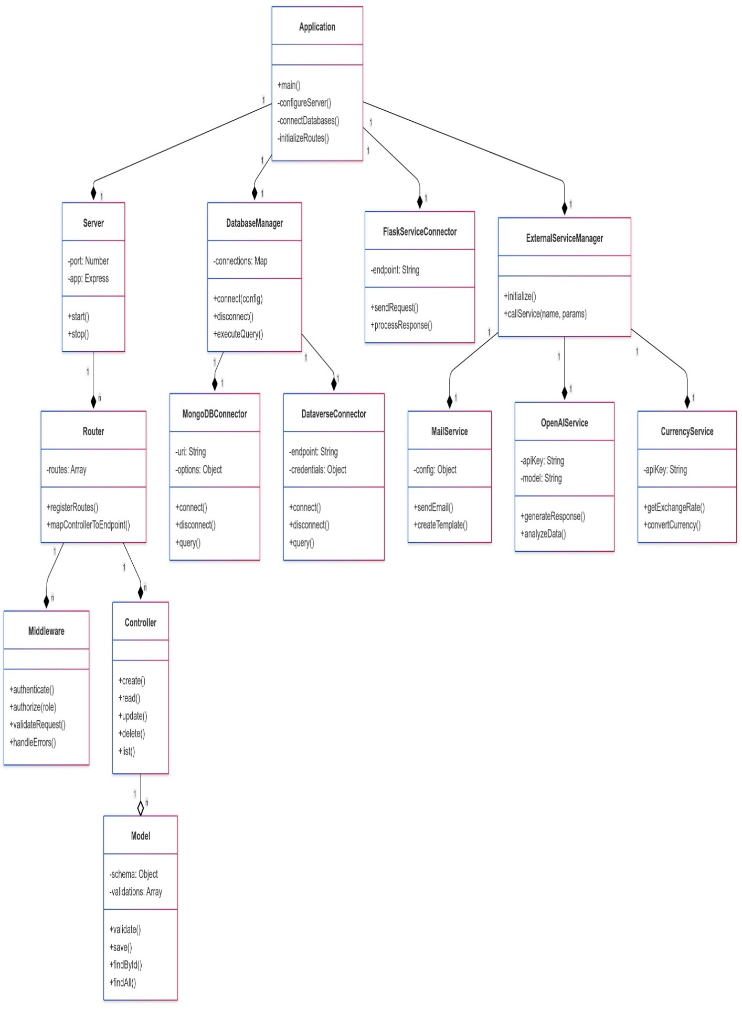

Diagramme des classes Globale pour la partie Backend de Geled Pilot

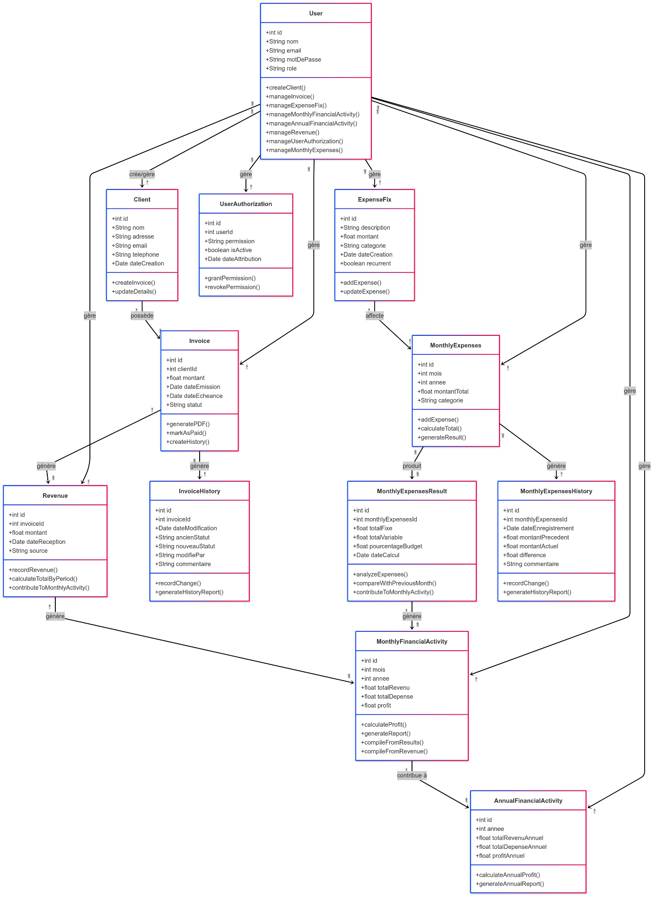
Diagramme des classes détaillant les Entités de la partie Backend de Geled Pilot

- Diagramme de séquence – Backend
Afin de mieux comprendre le fonctionnement interne de la plateforme Geld Pilot et la gestion des traitements côté serveur, nous présentons ci-dessous une série de diagrammes de séquence illustrant les principaux scénarios métiers gérés par la partie backend. Ces diagrammes décrivent en détail les échanges entre les composants du serveur, les bases de données, et les services externes, mettant en évidence la logique métier, le traitement des requêtes, ainsi que les mécanismes d’authentification, de validation et de persistance des données.

Scénario 1 : l’activité de login et registre
Le diagramme de séquence représentant les fonctionnalités de connexion et d’enregistrement illustre l’interaction entre l’utilisateur, le frontend, le serveur backend et la base de données. Lors de l’enregistrement, l’utilisateur saisit ses informations personnelles via l’interface frontend, qui transmet ensuite une requête au backend. Ce dernier vérifie la validité des données, s’assure que l’email n’est pas déjà utilisé, hache le mot de passe pour des raisons de sécurité, puis enregistre les informations dans la base de données. Une fois cette opération réussie, le serveur renvoie une confirmation au frontend. Pour la connexion, l’utilisateur fournit ses identifiants, que le frontend envoie également au backend. Le serveur recherche l’email dans la base de données, compare le mot de passe fourni avec le mot de passe haché stocké, puis, en cas de correspondance, génère un token d’authentification (souvent JWT) qu’il renvoie au frontend. Ce token permet ensuite à l’utilisateur d’accéder aux services sécurisés de la plateforme. Ce diagramme met en évidence un flux d’authentification sécurisé et conforme aux bonnes pratiques du développement backend.

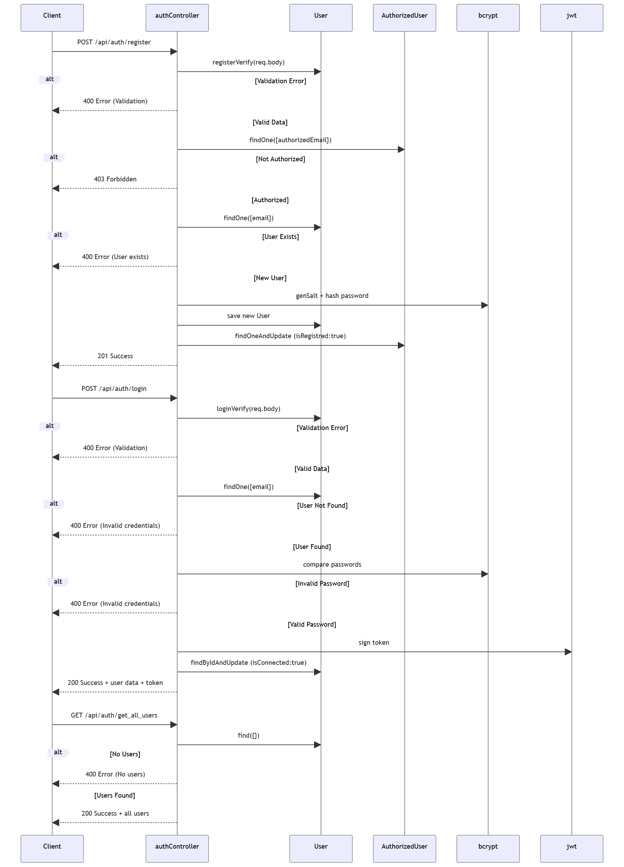
Frontend
Frontend
Diagramme de séquence pour l’activité de login et registre

Scénario 2 : l’activité de génération des revenues
Le diagramme de séquence relatif à la génération des revenus sur la plateforme Geld Pilot illustre le processus par lequel les revenus d’un utilisateur sont enregistrés et traités dans le backend. L’utilisateur initie l’action en remplissant un formulaire via l’interface frontend, spécifiant les détails du revenu à ajouter (par exemple : source, montant, date). Le frontend transmet ensuite ces données sous forme de requête HTTP vers l’API du serveur backend. Le backend reçoit la requête, en vérifie la validité (ex. : champs obligatoires remplis, format numérique correct), puis envoie une commande d’insertion vers la base de données pour enregistrer le revenu. Une fois l’opération de persistance réussie, une confirmation est renvoyée au frontend, qui peut alors mettre à jour l’interface utilisateur pour refléter la nouvelle donnée. Ce processus garantit la traçabilité des revenus et l'intégrité des informations financières saisies, tout en assurant une synchronisation fluide entre l’interface utilisateur et la logique métier du backend.

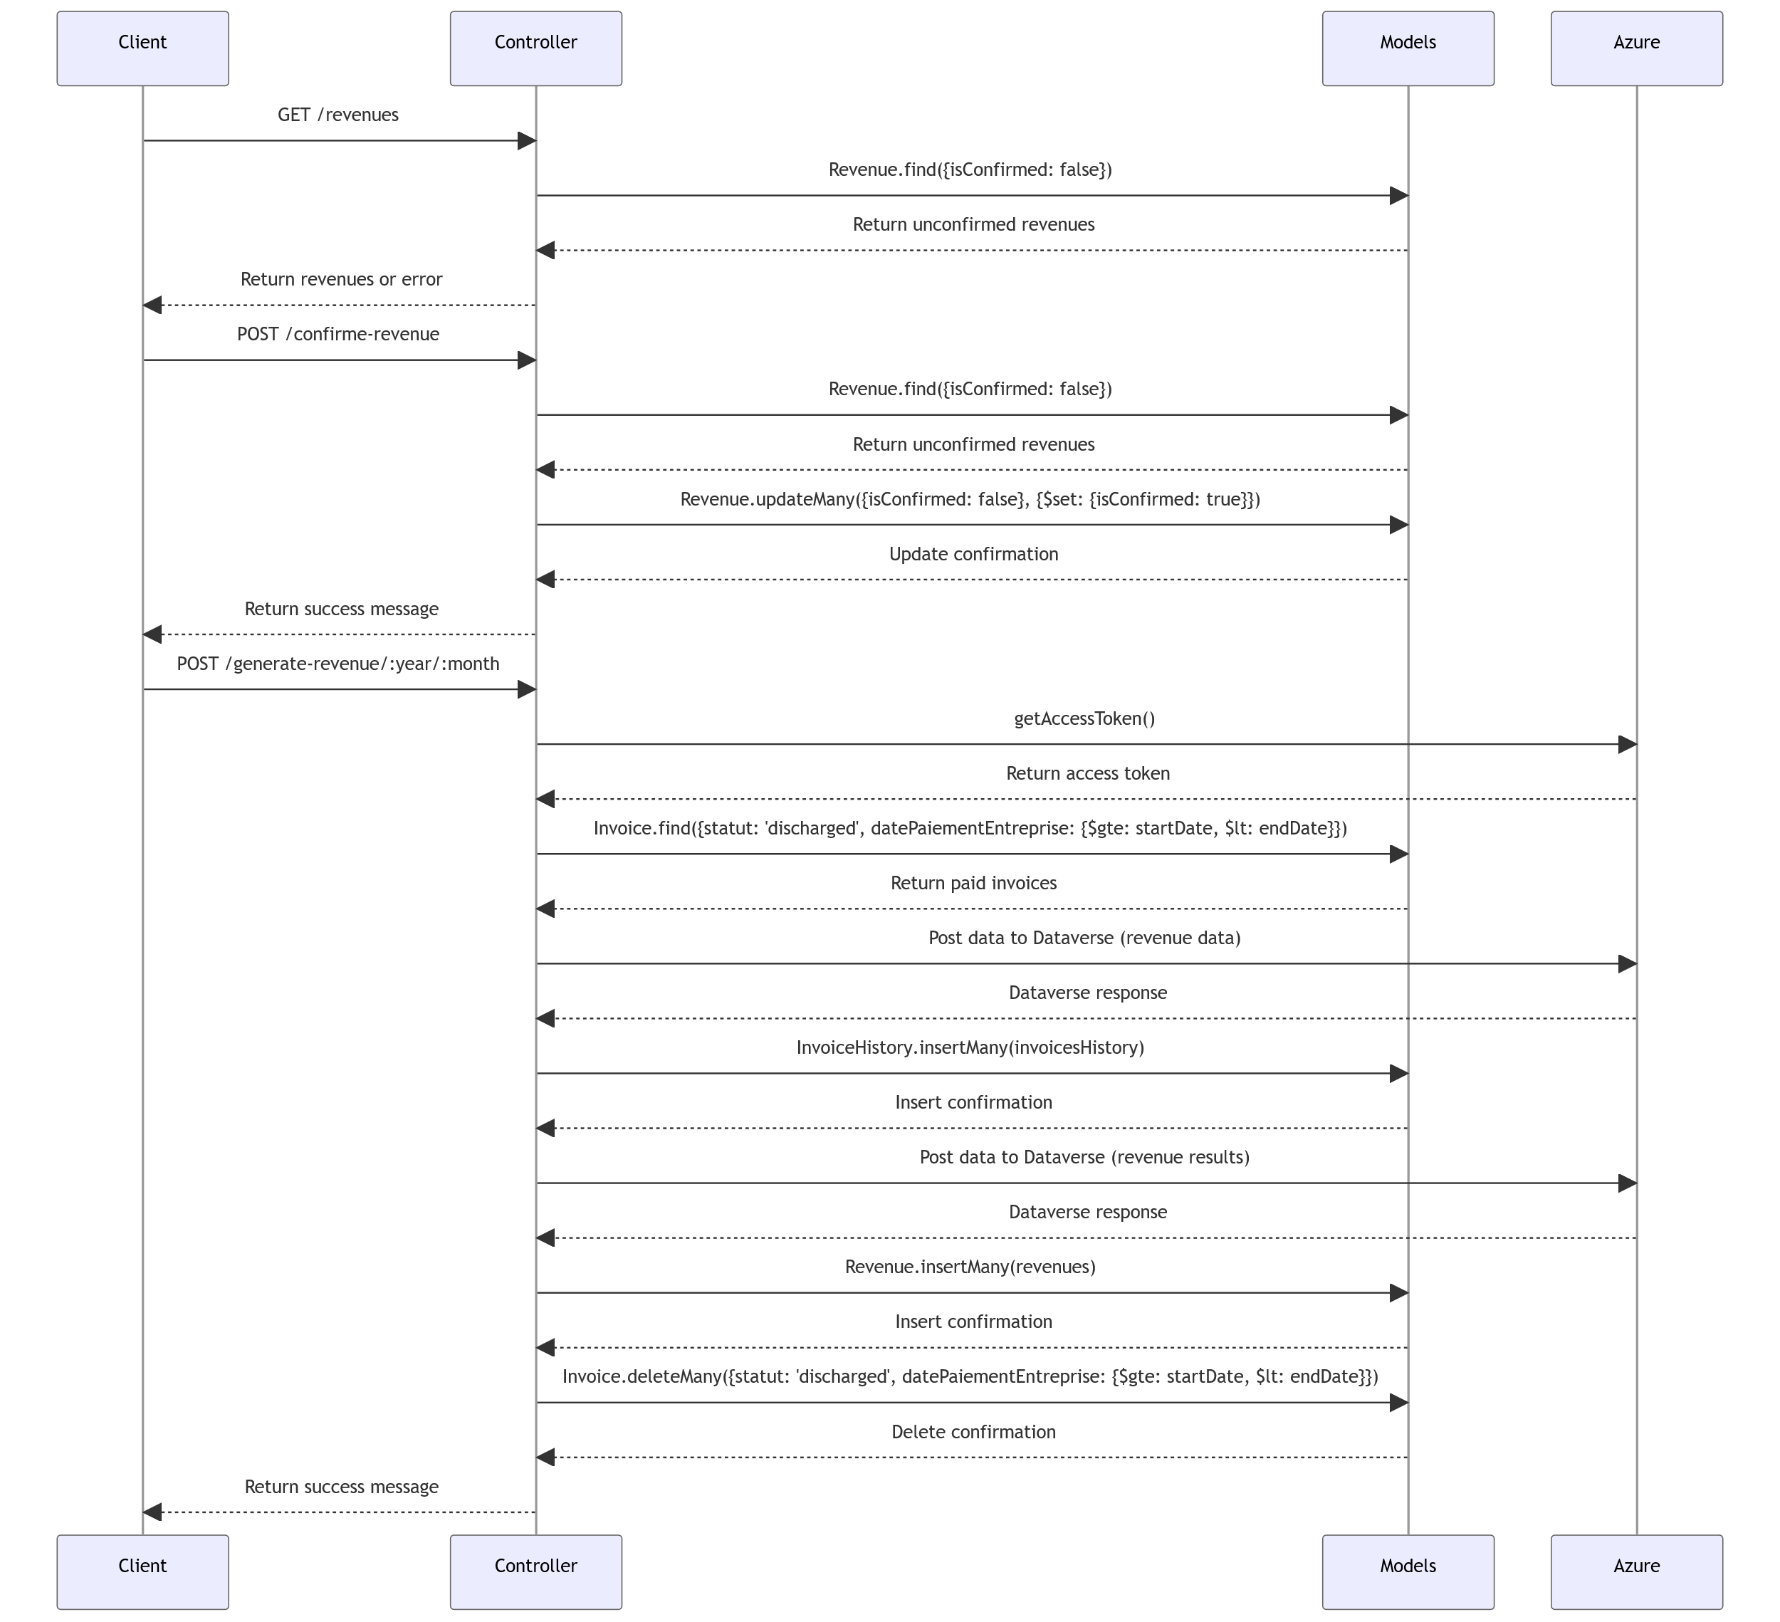
Frontend
Frontend
Diagramme de séquence pour l’activité de génération des revenues

Scénario 3 : l’activité de gestion des factures
L'activité de gestion des factures commence au niveau de la partie frontend, où l'administrateur est invité à remplir un formulaire dédié à la création d'une facture. Ce formulaire comprend notamment l'attribution d'un client, qui doit avoir été préalablement enregistré dans le système. Une fois le formulaire complété, les informations saisies sont transmises au serveur via le framework Express. Côté backend, ces données sont traitées par le contrôleur invoiceCtrl, lequel se charge d’enregistrer les informations de la facture dans la base de données. Après l'enregistrement, le serveur renvoie un statut de confirmation ou d’erreur au client frontend, permettant ainsi d’assurer la traçabilité et la fiabilité de l’opération de facturation.

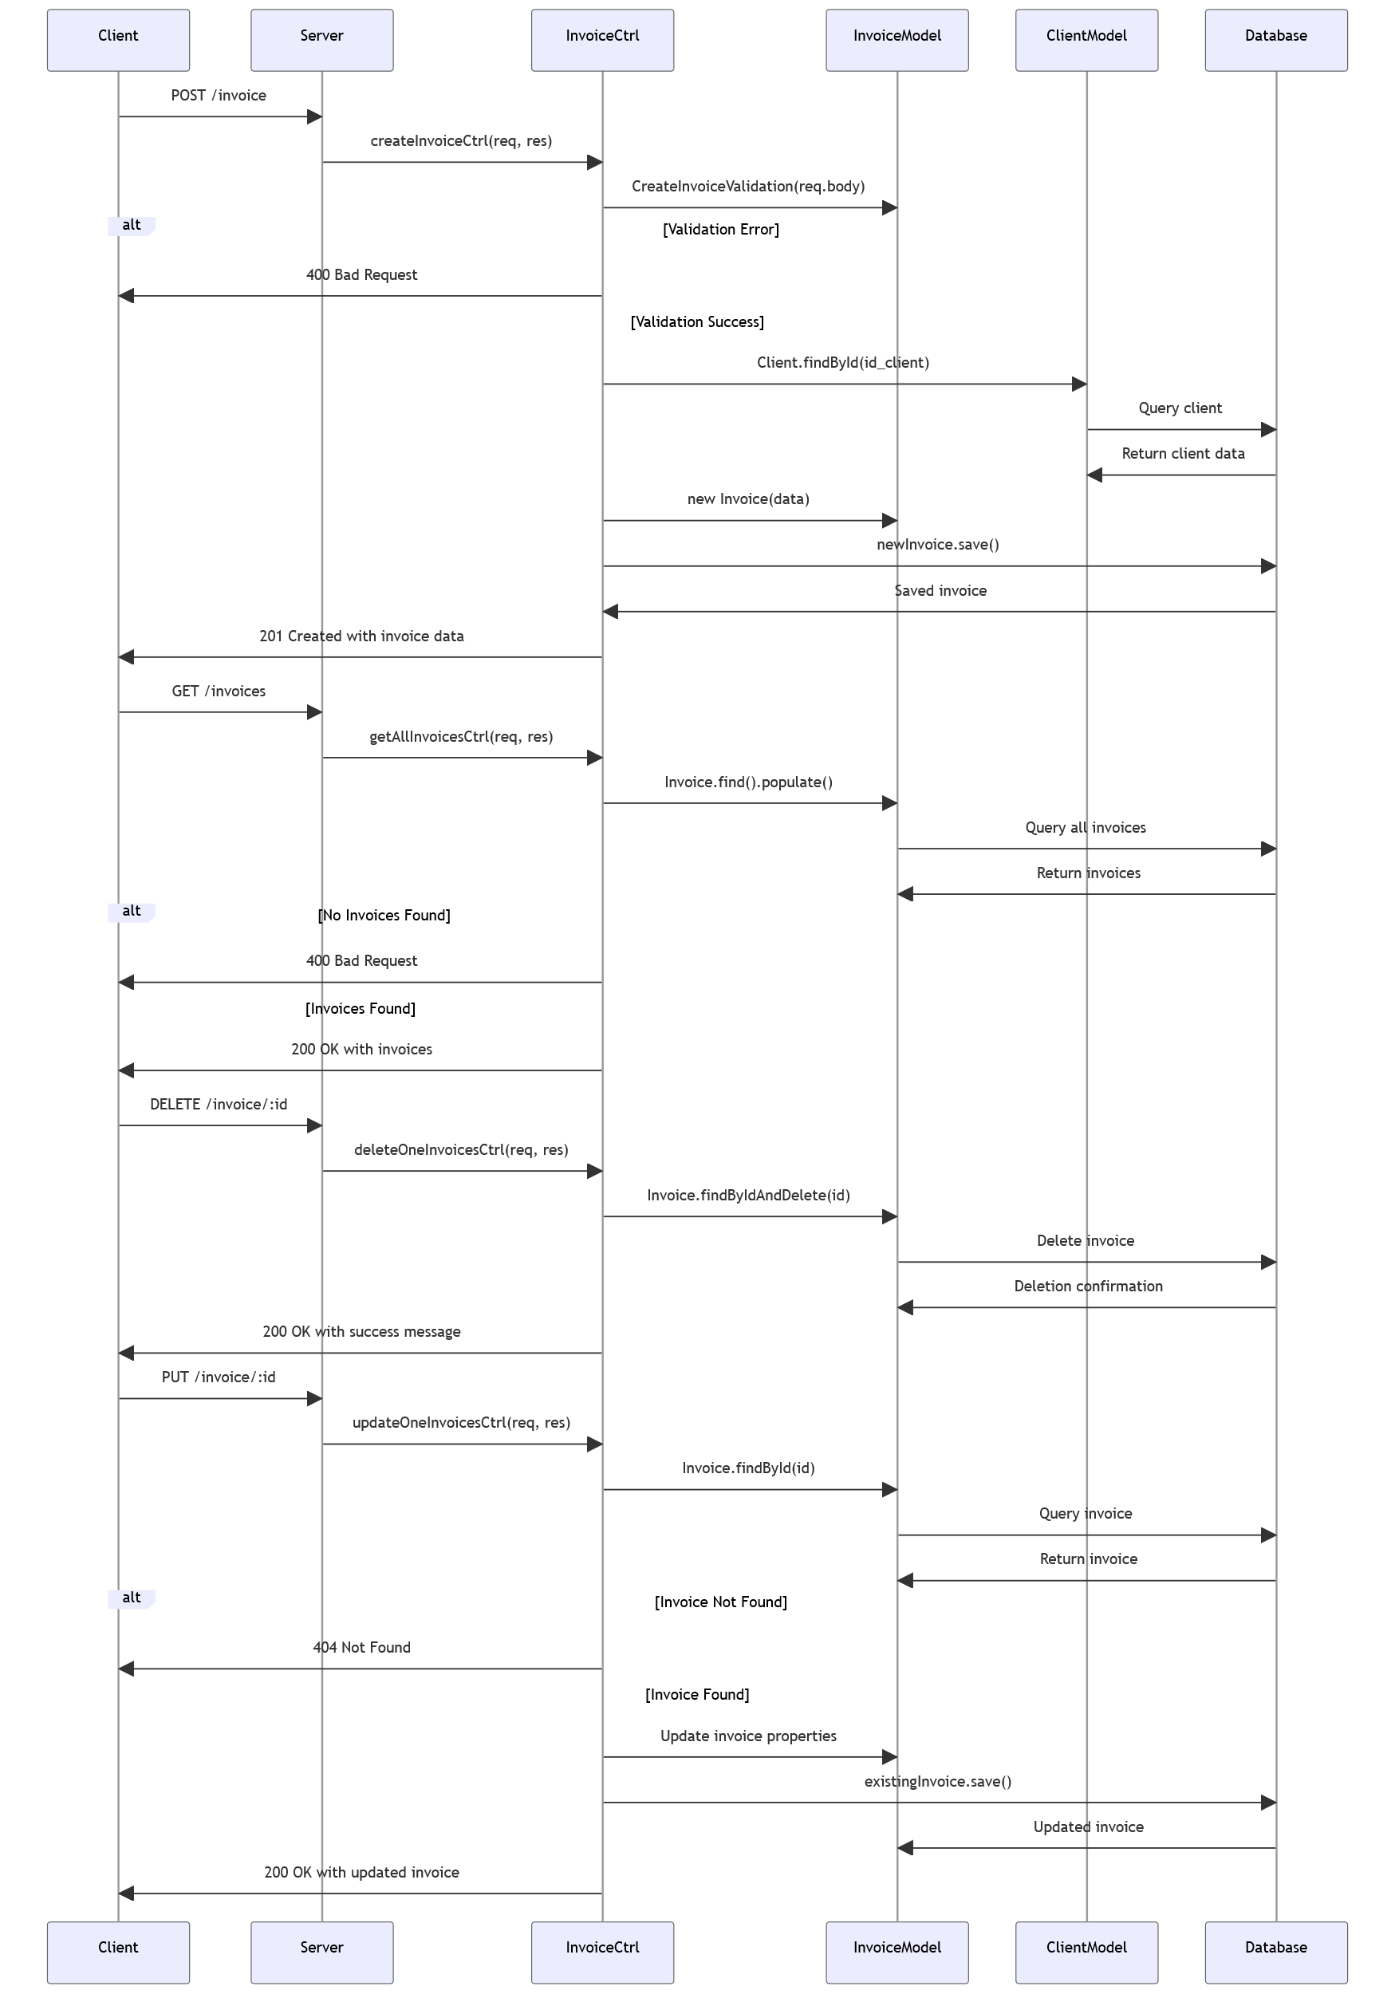
Frontend
Frontend
Diagramme de séquence pour l’activité de gestion des facture
Scénario 4 : l’activité de la génération des résultats financières annuelles
L’activité de génération des résultats financiers annuels est déclenchée depuis la partie frontend par la responsable financière (administratrice), qui initie le processus en sélectionnant l’année souhaitée. Cette demande est transmise au serveur via Express, où une vérification préalable est effectuée dans la partie backend. Le système s'assure que les données financières des 12 mois de l'année concernée ont bien été générées et enregistrées. Si cette condition est remplie, des calculs spécifiques sont exécutés par le contrôleur dédié à la génération des résultats financiers annuels. Ces calculs utilisent des moteurs de traitement internes afin de produire un résumé financier global. Une fois les résultats calculés, ils sont enregistrés dans les bases de données MongoDB et Dataverse pour garantir leur persistance et leur accessibilité. Enfin, un statut de réussite est retourné à la partie frontend pour informer l’utilisatrice de la bonne exécution de l’opération.

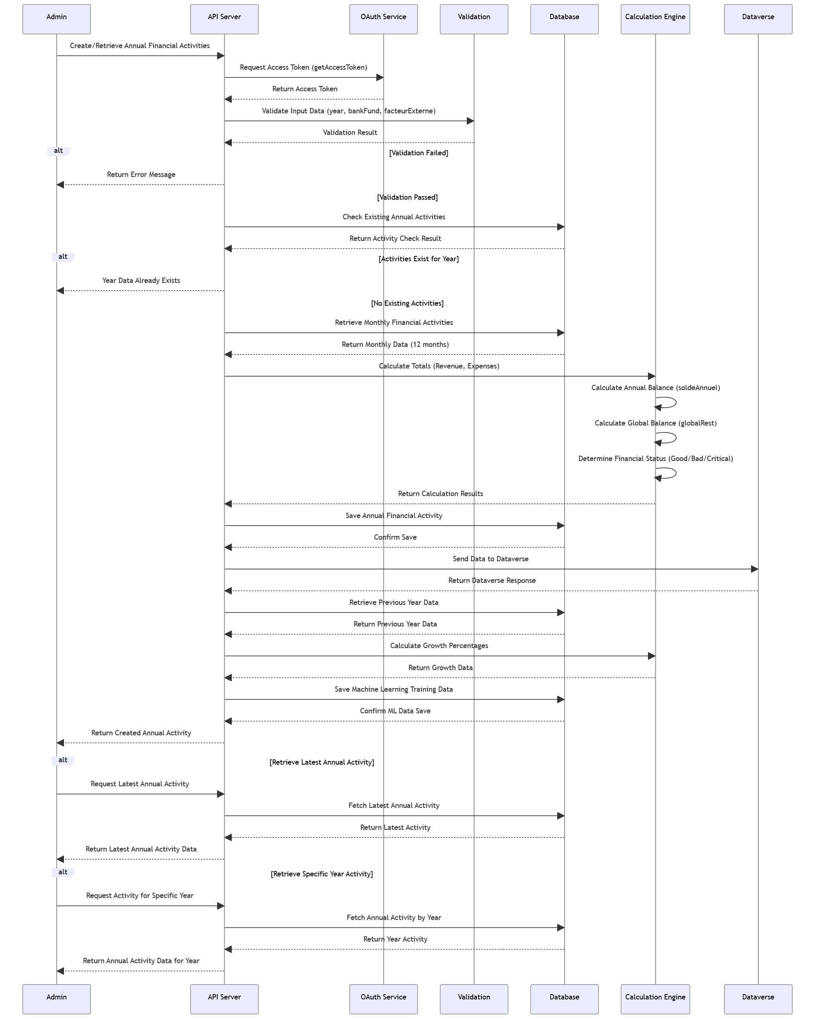
Frontend
Frontend
Diagramme de séquence pour l’activité de génération des résultats financières annuelles

Conclusion
Au cours de ce chapitre, nous avons examiné le côté statique et le côté dynamique de notre système en utilisant des diagrammes de classe, ainsi qu’une description approfondie des différents cas d’utilisation, accompagnés des diagrammes de séquences. Dans ce qui suit, nous allons passer à la phase de réalisation pour mettre en œuvre notre application.

